MEZŐGAZDASÁGI ÉS VIDÉKFEJLESZTÉSI MINISZTÉRIUM ÁKOSFALVI POLGÁRMESTERI HIVATAL MAROS MEGYEI MEZŐGAZDASÁGI KAMARA

MAROS MEGYEI TANÁCS ÁKOSFALVI HELYI TANÁCS ÁLLAT-NEMESITÉSI ÉS SZAPORODÁS-BIOLÓGIAI EGYSÉG

MEZŐGAZDASÁGI KIÁLLÍTÁS
2014 OKTÓBER 17- 18
MEGNYITÓ: 2014 OKTÓBER 17-ÉN 10:00 ÓRÁTÓL
ÁLLATTENYÉSZTÉS–KERTÉSZET–MEZŐGAZDASÁGI TERMÉKEK- MEZŐGAZDASÁGI GÉPEK
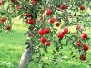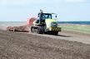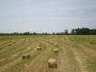
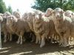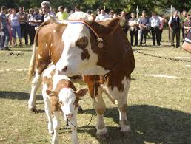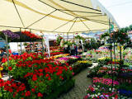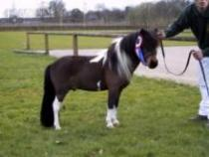

OKTOBERFESZT SÖRFESZTIVÁL: OKTÓBER 18-ÁN 19:00 ÓRA, KONCERTEK
OKTÓBER 19-ÉN SÖRFESZTIVÁL, KONCERTEK
HELYSZIN: ÁKOSFALVI SPORT ÉS SZABADIDŐ KÖZPONT

